Iniciativa con Proyecto de Decreto por la que se adiciona la Fracción XXVII recorriéndose la ulterior del artículo 9° de la **Ley Estatal de Educación.**

* **En relación a implementar un programa enfocado a propiciar el hábito de la lectura.**

Planteada por la **Diputada Lizbeth Ogazón Nava,** del Grupo Parlamentario, "Movimiento Regeneración Nacional” del Partido Morena.

Fecha de Lectura de la Iniciativa: **09 de Mayo de 2022.**

Turnada a la **Comisión de Educación, Cultura, Familias, Desarrollo Humano y Actividades Cívicas.**

**Fecha de lectura del Dictamen:**

**Decreto No.**

Publicación en el Periódico Oficial del Gobierno del Estado:

**INICIATIVA CON PROYECTO DE DECRETO QUE PRESENTA LA DIPUTADA LIZBETH OGAZÓN NAVA CONJUNTAMENTE CON LAS DIPUTADAS Y EL DIPUTADO INTEGRANTES DEL GRUPO DE morena, POR LA QUE SE MODIFICAN ALGUNAS DISPOSICIONES DE LA** **LEY ESTATAL DE EDUCACIÓN.**

**H. PLENO DEL CONGRESO DEL ESTADO**

**DE COAHUILA DE ZARAGOZA.**

**P R E S E N T E.-**

La suscrita Diputada Lizbeth Ogazón Nava, conjuntamente con las Diputadas y el Diputado integrantes del Grupo Parlamentario del movimiento de regeneración nacional, en el ejercicio de las facultades que nos confieren el Artículo 59 Fracción I de la Constitución Política del Estado de Coahuila de Zaragoza, así como los artículos 21 Fracción IV, 152 Fracción I y demás aplicables de la Ley Orgánica del Congreso del Estado Independiente, Libre y Soberano de Coahuila de Zaragoza, nos permitimos someter a consideración de este Honorable Pleno del Congreso del Estado, la presente iniciativa con proyecto de decreto, por la que se modifican algunas disposiciones de la Ley Estatal de Educación, al tenor de la siguiente:

**E X P O S I C I O N D E M O T I V O S**

La lectura es una herramienta básica para vivir una buena vida. - Joseph Addison.

Aunque vivimos en un mundo globalizado ocupado por más de 6,200 millones de personas, en donde pareciera ser que tenemos a nuestro alcance múltiples medios tecnológicos que nos proporcionan herramientas suficientes para nuestro crecimiento intelectual y aprendizaje, lo cierto es que, aún en nuestros tiempos, pocas personas tienen acceso a una educación formal; de acuerdo a la información proporcionada por la UNESCO, solamente1,155 millones están en posibilidades de adquirirla; 876 millones de jóvenes y adultos son considerados analfabetas y 113 millones de niños en edad escolar se encuentran fuera de las aulas por diversas circunstancias en las que prevalecen la pobreza extrema y falta de espacios educativos[1].

Sin duda alguna, uno de los avances más significativos en la vida y en la cultura mexicana fue el acceso a la educación básica escolar, al hacerla exigible para todas las niñas y los niños propició el desarrollo de sus habilidades sociales, de comprensión intelectual, motriz, emocional, social, etc., pero sobre todo nos dotó de una herramienta que es inigualable, que no se sustituye por nada y que permanecerá a lo largo de los días en nuestra vida una vez aprendida, esto es, se nos enseñó a leer.

Leer, de acuerdo a la definición de la Real Academia Española es: pasar la vista por lo escrito o impreso comprendiendo la significación de los caracteres empleados[2], sin embargo, todos sabemos que va más allá de esto, pues constituye todo un universo de aprendizajes, vivencias y experiencias, es la comunicación entre el lector y el escritor, se nos abren puertas a otros mundos reales o de ficción, son puentes que nos hacen llegar a espacios sin límites y nos transportan a lugares fantásticos.

La información es poder y que mejor medio de adquirirla que por medio de la lectura y su comprensión; el instruirnos e impregnarnos de conocimiento relevante para nuestras actividades diarias, escolares, laborales y en general, nos permite lograr objetivos y metas personales, pero sobre todo nos hace contribuir positivamente a la sociedad y a la cultura.

Toda persona que lee libros, revistas, periódicos, historietas, páginas de internet, blogs, o cualquier otro documento en plataformas, entre otros, es un lector, esto es, que todas y todos hemos realizado esta actividad, pero cuando se lleva a cabo de manera reiterada o repetitiva, estamos hablando de un lector habitual.

Adquirir el habito de la lectura desde temprana edad es fundamental para un desarrollo pleno, intra e interpersonal, pues nos aporta elementos suficientes que aplicamos en la vida diaria, dotándola de enriquecimiento intelectual propiciando una buena vida en general.

**PLANTEAMIENTO DEL PROBLEMA**

El pasado 20 de abril el Instituto Nacional de Estadística y Geografía (INEGI) presentó los resultados del Módulo sobre Lectura (MOLEC), aunque los resultados aquí mostrados son derivados de los estudios realizados solamente a una población mayor de 18 años, estos nos sirven de referente para conocer las realidades que en nuestro país se presentan, como a continuación se expone: la mayoría de quienes leen libros lo hacen por entretenimiento (44.1%), seguidos de quienes lo hacen por estudio o trabajo (23.8%) y por cultura general (20.7%).

La lectura de libros predomina en la población con algún grado de educación superior (64.7%), en contraste con quienes no cuentan con educación básica, población que apenas una tercera parte declaró leer libros. Y casi el 40% de la población alfabetizada que lee libros prefiere la literatura: novelas, cuentos, ciencia ficción, poesía y teatro[3].

Tomando como referencia los niveles de educación básica (primaria y secundaria) y medio superior (preparatoria o bachillerato) podemos observar que el nivel de lectura habitual se incrementa cuando se cursa el nivel medio superior, esto es probablemente por la carga académica escolar al realizar trabajos más elaborados de investigación, ya sea porque están perfilándose para cursar una carrera profesional y requieren de especialización en el tema o porque ya están adentrados en el hábito de la lectura; sin embargo, si no se refuerza previo a esta etapa el leer cotidianamente, puede también presentarse el desinterés o abandono del hábito, por lo que en la medida de lo posible habrá de fortificarse.

De los 12 a los 18 años de edad, se ven más atraídos por la lectura juvenil, de actualidad, moda, recreación, descubrimientos científicos, deportes y hasta farándula; la mayoría de los libros no académicos que lee este segmento de la población son recomendados por amigos de la misma edad; siendo aquí que los padres de familia y maestros juegan un papel importante, pues son ellos quienes motivan a los adolescentes y jóvenes a incursionar en actividades culturales de diversas indoles, las cuales incluyen la lectura y la presentan desde diferentes matices, lo que la hace interesante para la mayoría de ellos.

Es importante recalcar que, de los 6 a los 11 años de edad, los niños son susceptibles de verse influenciados por las expresiones de los padres o familiares al momento de hacer un comentario acerca de la lectura, puede con ello detonarse y volverse un hábito, y más que los comentarios, es el ejemplo, el acompañar a los menores en la lectura, traerá que esta actividad se disfrute y se vuelva cotidiana.

Los niños que cursan la primaria, en su mayoría, se enfocan a leer los libros proporcionados por la institución educativa a la que pertenecen o regalos que reciben en fechas especiales, el hecho de que recién aprendieron a leer, les abre una tremenda curiosidad, por lo que, encauzado adecuadamente y proporcionándoles el material apropiado, comenzaron por gusto y no por obligación a adentrarse en las lecturas de su interés, siendo estas principalmente, libros infantiles de superhéroes, fantásticos, llenos de magia, diversión e investigación científica, personajes de moda, incluso youtubers que se publicitan en las redes sociales.

En cualquiera de las etapas antes mencionadas, de los 6 a los 18 años de edad, el tener al alcance un libro de interés que te invite a la leeres fundamental para despertar, continuar y seguir con el hábito de la lectura; la mayoría de las veces no se cuenta con el recurso económico para adquirir el libro deseado y eso hace que se abandone la actividad, viéndose la lectura solo como un requisito por cumplir en las instituciones educativas para avanzar al siguiente grado escolar o aprobar una materia.

Es aquí donde es importante señalar que el Estado tiene la obligación de fomentar la lectura, pues esto representa prestar un servicio de educación de calidad para sus habitantes, pues esto es necesario para forjar ciudadanos con conocimientos, habilidades, destrezas, actitudes y valores necesarios que contribuyan al desarrollo del país, a la recreación de la cultura y a la transformación de la sociedad[4].

Derivado de las atribuciones del Estado, está el gestionar los recursos necesarios para la correcta aplicación de los mecanismos que considere más adecuados para la implementación de medidas pertinentes para proporcionar educación de calidad, no solo limitándose a que sus habitantes estén en posibilidades de cursar la educación preescolar, primaria, secundaria y media superior, sino que vea por el alumnado y lo que necesitan para que por medio de esta educación se dé una formación integral contribuyendo con los hábitos positivos como lo es la lectura.

Es por ello que es necesario implementar un programa enfocado a propiciar una cultura de la lectura en nuestros estudiantes, considerándolo como de urgente aplicación, en donde los alumnos de los niveles de primaria, secundaria y educación media superior reciban un vale personal equivalente a un libro cada inicio del mes durante el ciclo escolar, para que con ese vale adquieran los libros de lectura de acuerdo a sus intereses e inquietudes, donde además tengan el acceso a poseer para su recreación y esparcimiento el material adecuado que les permite continuar con el hábito de la lectura, estando en posibilidades de mejorar la visión del mundo que perciben, lo que es fundamental para un desarrollo humano integro, pues no solo estamos hablando de ampliar el intelecto y conocimiento, sino que se den las herramientas para que sueñen, imaginen, se trasladen a diferentes momentos de la historia, lugares dentro y fuera de este mundo.

Al implementarse este gran programa social de fomento a lectura, las y los niños así como los jóvenes, estarán en aptitudes de construir, aplicar e innovar instrumentos en diversas áreas de la ciencia, ya sean exactas o humanas, en donde además de satisfacer un interés personal, también se les permita una mejor interacción con la sociedad, pues mediante la lectura pueden encontrar también respuesta a las interrogantes que se plantean por los cambios físicos-biológicos o psicológicos propios de la edad que cursan, con lo que, al conocer mejor su cuerpo y funcionamiento, podrán regular su temperamento, actitudes y emociones para una mejor relación intra e interpersonal.

De igual forma, las maestras, maestros y demás autoridades educativas, al incentivar la cultura de la lectura, podrán alentar efectivamente a que el hábito sea inculcado desde temprana edad, produciendo que este se difunda y permanezca para toda la vida en las y los estudiantes.

**ARGUMENTOS QUE LA SUSTENTAN**

Es preciso señalar que nuestra Constitución Política Mexicana en su artículo primero hace referencia a los derechos humanos reconocidos en esta mencionada Constitución y en los Tratados Internacionales que nuestro país forme parte,por lo que apegándose a lo dispuesto por ellos y también de acuerdo al artículo tercero Constitucional, encontramos expresamente el derecho a la educación, dondese puntualiza que se deben de desarrollar armónicamente todas las facultades del ser humano; así como al artículo 73 Constitucional fracción XXVque da la pauta para que se cumplan con los fines de la educación[5].

Además, nuestra legislación local brinda los mecanismos necesarios para que la educación de las y los ciudadanos coahuilenses y lo que ello conlleva, sea proporcionada de la mejor manera posible, tal como lo establece la Constitución Política del Estado en el apartado de derechos humanos y sus garantías, siendo más específicos en el artículo 7 párrafo 4 fracción b), garantizándose aquí la conclusión de la educación básica, la capacitación productiva y la educación media superior y superior; es así que también dentro de las obligaciones y derechos de los habitantes del Estado, en el artículo 16 se prevé en la fracción IV. el deber de adquirir la educación preescolar, primaria y secundaria, así como la educación media y hacer que la reciban los menores de edad que estén bajo su potestad o cuidado. En lo que se refiere a la Instrucción Pública, en el artículo 116 encontramos que el Ejecutivo del Estado a través de la Secretaría de Educación propondrá y en su caso aplicará los planes y programas de estudio de educación preescolar, primaria, secundaria y normal previamente determinados por la federación.

En este último precepto, encontramos la fundamentación jurídica y dejamos en claro que está dentro de las facultades del Estado el implementar el programa que se pone a su consideración, ya que aquí mismo se garantiza también que se tiene derecho a la educación de calidad[6].

**CONSIDERACIONES EN PARTICULAR**

Los medios digitales por más sofisticados y modernos que sean no podrán sustituir nunca a un libro, la emoción de acudir a un establecimiento de venta, seleccionarlo de entre varios y adquirir el deseado es una sensación indescriptible; abrirlo y hojearlo por primera vez con ese delicioso aroma a nuevo y a papel impreso representa un gozo enorme.

Llevar un libro con nosotros significa abatir el aburrimiento, no estar a expensas de una conexión eléctrica o de internet para tener acceso a su contenido; leerlo en público o privado, solos o acompañados, en un lugar cómodo, es inigualable; es por ello que buscamos que esta experiencia sea vivida desde temprana edad, que fomentemos en nuestro niños, niñas, adolescentes y jóvenes el hábito de la lectura, desde que tengan por primera vez en sus manos un libro de su interés sea motivo de satisfacción y que esto también sea difundido entre sus compañeros de escuela, amigos y familiares, que sea una cultura llevada a la práctica desde pequeños y con el paso del tiempo se incremente, hasta que sea esto una normalidad.

Por lo anteriormente expuesto es que se somete a consideración de este Honorable Congreso del Estado, para su revisión, análisis y, en su caso, aprobación, la siguiente Iniciativa con Proyecto de Decreto, por el que se adiciona la Fracción XXVII recorriéndose la ulterior del artículo 9° de la Ley Estatal de Educación para quedar como sigue:

**ARTICULO 9°.-** Corresponden al Gobierno del Estado, por conducto de su Secretaría de Educación, las siguientes atribuciones:

I a la XXVI… …

**XXVII. – Implementar un programa enfocado a propiciar el hábito de la lectura, en donde cada alumna o alumno de los niveles de primaria, secundaria y educación media superior recibirá un vale personal equivalente a un libro de su interés**, **cada inicio del mes, durante el ciclo escolar, cuya logística de entrega y canje estará a cargo de la Secretaría de Educación.**

**Conforme al artículo 28, párrafo segundo de esta Ley, este gasto deberá incluirse en el proyecto de presupuesto de egresos que se somete a consideración para su aprobación ante el Congreso del Estado.**

**XXVIII.** Las demás que le confiera la presente ley y otras disposiciones aplicables.

**ARTÍCULO T R A N S I T O R I O**

**Único. -** El presente decreto, entrará en vigor al día siguiente de su publicación en el Periódico Oficial de Gobierno del Estado.

**A T E N T A M E N T E**

**Saltillo, Coahuila de Zaragoza, 09 de mayo de 2022**

**Grupo Parlamentario de morena**

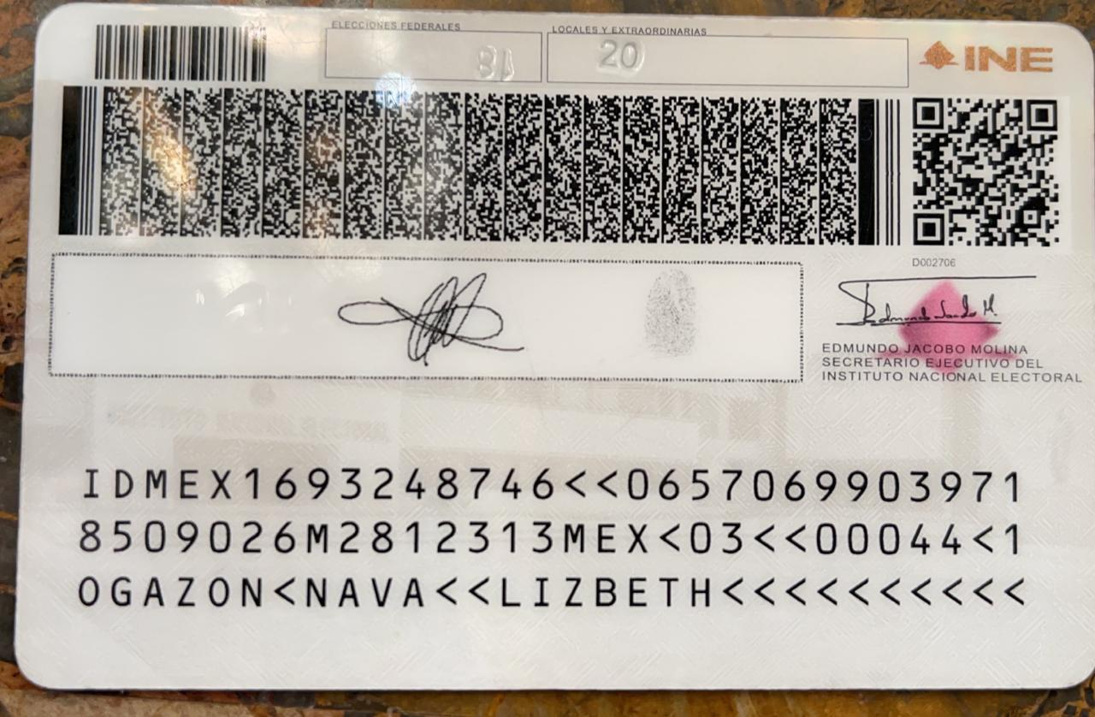

Dip. Lizbeth Ogazón Nava.

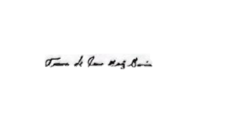

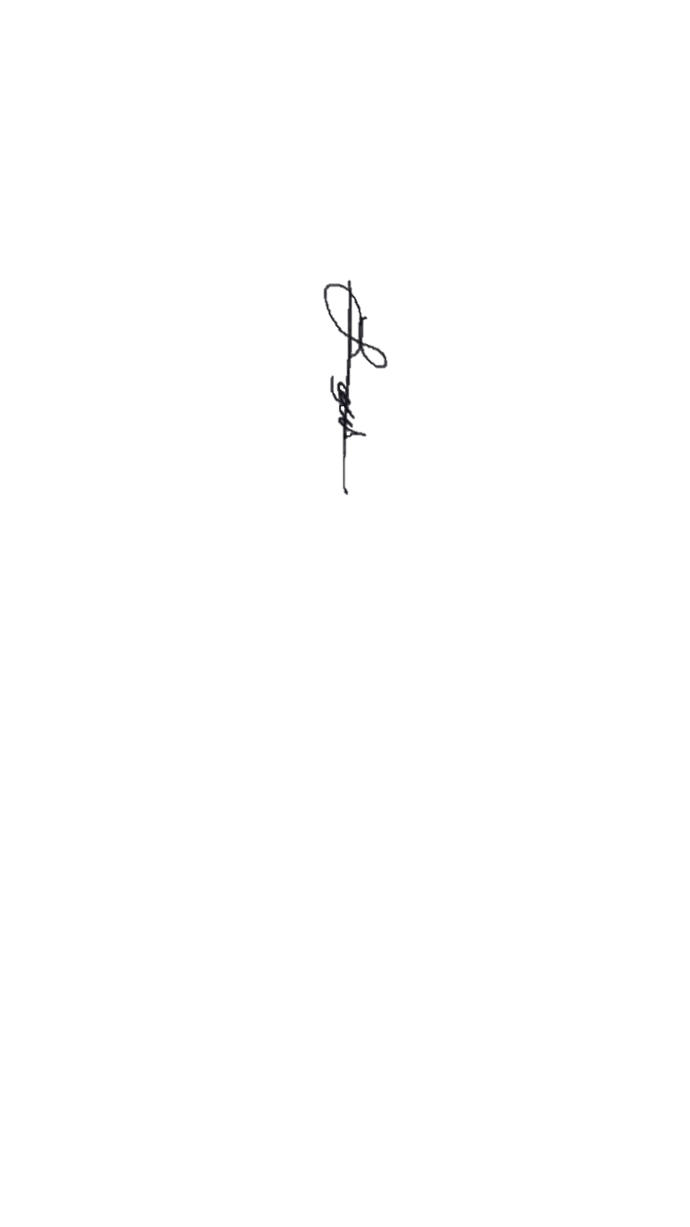

Dip. Teresa De Jesús Meraz García

Dip. Laura Francisca Aguilar Tabares

Dip. Francisco Javier Cortez Gómez

1. [La educación transforma vidas | UNESCO](https://www.unesco.org/es/education)
2. [leer | Definición | Diccionario de la lengua española | RAE - ASALE](https://dle.rae.es/leer)
3. [¿Qué tanto y cómo leemos los mexicanos? - LJA Aguascalientes](https://www.lja.mx/2022/04/que-tanto-y-como-leemos-los-mexicanos/)
4. [LEY ESTATAL DE EDUCACION (congresocoahuila.gob.mx)](https://congresocoahuila.gob.mx/transparencia/03/Leyes_Coahuila/coa49.pdf)
5. [Constitución Política de los Estados Unidos Mexicanos (diputados.gob.mx)](https://www.diputados.gob.mx/LeyesBiblio/ref/cpeum.htm)
6. El Ejecutivo del Estado a través de la Secretaría de Educación propondrá y en su caso aplicará los planes y programas de estudio de educación preescolar, primaria, secundaria y normal previamente determinados por la federación.